**Русский язык 4-а класс 01.03.2024 Урок №119 Учитель: Федюкина А. А**

**Тема: Прошедшее время глагола**

***Планируемые результаты:***

**Личностные:** воспитание интереса к предмету; умения самостоятельно работать в коллективе.

**Предметные:** совершенствовать умение образовывать глаголы прошедшего времени, грамотно писать родовые окончания глаголов единственного числа, закреплять знания о написании глаголов на –тся, -ться

**Метапредметные:** развитие познавательной активности учащихся, орфографической зоркости, речи, внимания, памяти; умения делать выводы и употреблять глаголы в речи;

**Оборудование:** презентация, учебник, карточки с заданием.

**Тип урока:** открытие новых знаний

**Ход урока**

1. **Организационный момент**
2. **Актуализация знаний**

Ребята, прежде чем приступить к изучению новой темы, мы вспомним правила.

- Какую часть речи мы изучаем?  
- Что вы можете рассказать о глаголе?  
- Как изменяется глагол?

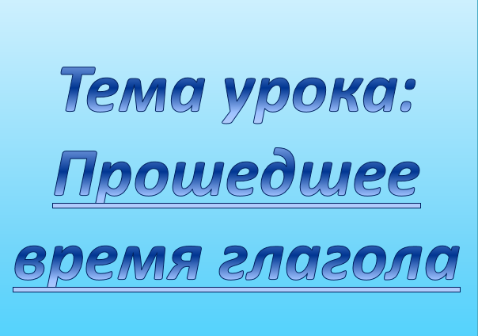

Молодцы, ребята. Теперь откройте тетради, запишите число, классная работа. Сейчас мы проверим, насколько хорошо вы усвоили тему предыдущего урока.

Словарный диктант (на правописание –тся, -ться) ( 1 человек работает у доски)

*Тяжело просыпаться, люблю учиться, он хорошо учится, нужно здороваться, она здоровается, грустно прощаться, пора извиниться.  
(*Проверяю у доски, прошу учеников найти и исправить ошибки), оцениваю ребёнка у доски.)

1. **Работа по теме урока**

А сейчас мы с вами приступим к изучению новой темы. Посмотрите на экран, перед вами стихотворение Алексея Плещеева «Весна». Обратите внимание, слова какой части речи используются в отрывке чаще всего? *(Глагол)* **(Слайд 3)**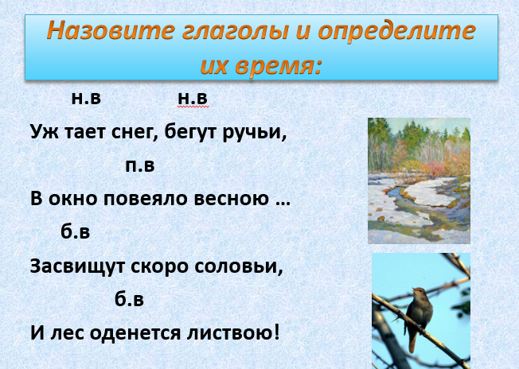

Ваша задача - списать стихотворение, сверху написать время глагола.

*Общее обсуждение, по одному спрашиваю кто какие глаголы выписал, на какие вопросы, делаю вывод, что у глаголов будущего времени вопрос «Что сделаю?. Что сделаем, что буду делать?», у настоящего «Что делаю, что делаем, что делает?», у прошедшего «Что сделал, что сделали, что делала?».* ***Мы уже знаем, что глаголы изменяются по лицам, числам и родам, поэтому задаваемый вопрос может изменяться.***

Сегодня наша с вами задача – научиться образовывать глаголы прошедшего времени.

Откройте, пожалуйста, учебники на стр. 109. Давайте познакомимся с правилом снизу (*глаголы в форме прошедшего времени единственного числа изменяются по родам)*. Выше мы записали стихотворение. Давайте найдём в нем глаголы и образуем от них глаголы прошедшего времени.

1. **Физминутка**

Я называю глаголы, если это глагол:

* Прошедшего времени, то ребята приседают;
* Настоящего времени – садитесь за парты.
* Будущего времени – поднимаете руки вверх.

Смеется, плакали, завыли, беречь, уснул, едет, споет, бежала, светило, упасть, дрожит, заблестит, сверкали.

1. **Продолжение работы по теме урока**

Выполним упражнение 232. Посмотрите на упражнение. Глаголы в форме какого времени нам даны? *(Неопределённая форма).* Как нам нужно изменить глаголы? *(Записать глаголы в прошедшем времени в мужском, женском, среднем роде и во множественном числе) .*   
*После выполнения упражнения приходим к выводу, что глаголы прошедшего времени образуются с помощью суффикса –л-, и в основу слова не входят. Обсуждаем, что в глаголе прошедшего времени перед суффиксом -л- мы пишем ту же букву, что и в начальной форме, перед суффиксом -ть-.*

**(*Раздаю детям памятки с алгоритмом)***

Посмотрите на экран, давайте закрепим наши знания. Глаголы какого времени нам даны? От них мы образуем начальную (неопределённую форму)*,* вставим буквы, и подтвердим второе правило. Подчеркните гласные, в которых вы можете допустить ошибку.

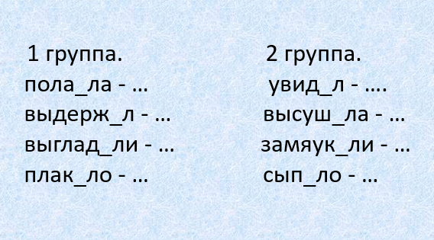

Скажите, а как вы думаете, от чего зависит род глагола? У вас на партах карточки с текстом для списывания. Какие глаголы указаны в тексте? (*Глаголы неопределенной формы).* Как вы думаете, в какое время нужно их поставить? (*В прошедшее)* А как мы определим, какого рода должен быть глагол? (*По существительному, с которым оно связано по смыслу)*

Молодцы, приступаем к выполнению *(два человека у доски, остальные работают в парах)*

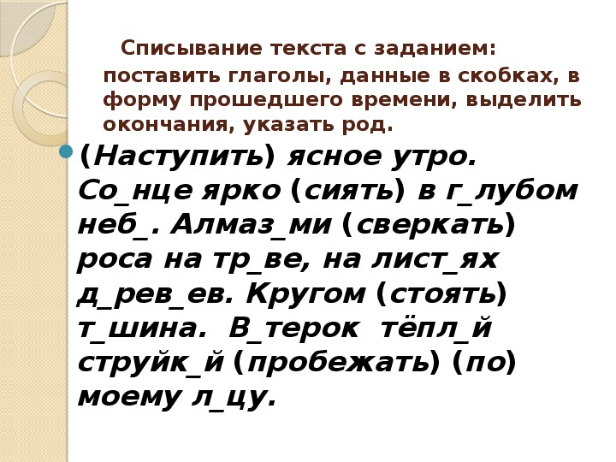

1. **Итог урока**

- Скажите, пожалуйста, как тему мы проходили сегодня? Отлично. Какие цели мы ставили на уроках? Реализовали ли мы их?

1. **Рефлексия**

- Молодцы. Сейчас мы с вами закончим предложение: «На уроке мне ...»

- Используем такие варианты ответа как:

Было трудно ...

Было интересно ...

Молодцы. Мне урок тоже понравился, Вы были активными, с удовольствием выполняли все задания и получали новые знания.

1. **Домашнее задание**

Запишите, пожалуйста, домашнее задание. (упр. 233, 234)

